Práctica 1.5 Directivas de grupo (Active Directory)

Entrega: para cada GPO debes capturar su pantalla (pestaña) “CONFIGURACIÓN” en la que se muestra qué política tiene configurada (ya sea habilitada o deshabilitada).

- Para Todos los usuarios crear la GPO de una asignación de unidad a la carpeta de EMPRESA cuando un usuario abra sesión.
Nota: Recordar que una asignación de unidad es asignar una letra F: , Z: , etc, a un volumen o recurso en la red en nuestro caso.
  - Haz captura de la vinculación de la GPO.

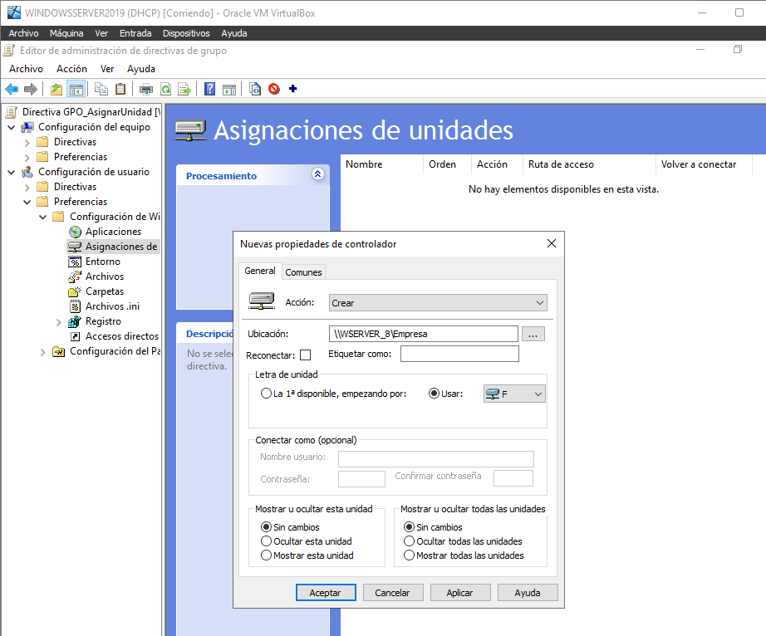

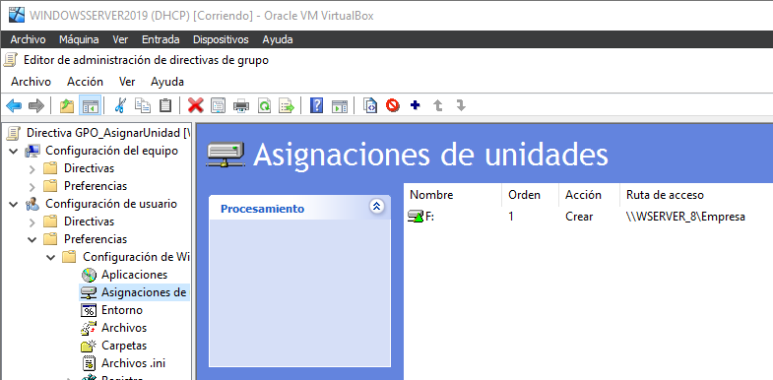
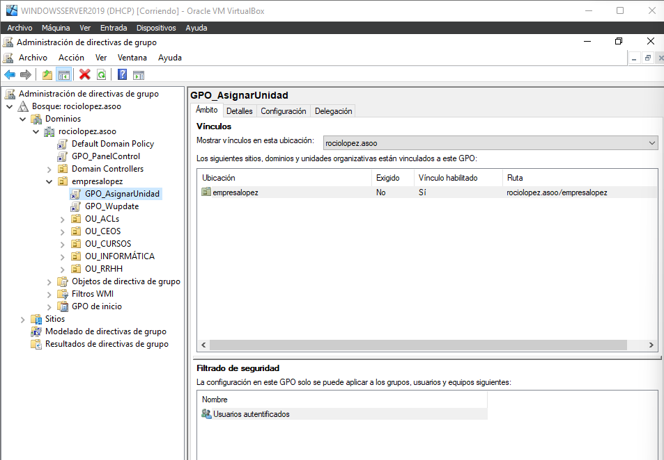

  - Prueba para dos usuarios de distinto departamento. Haz captura como la siguiente (pero adaptada al ejercicio)

- Con empleado1:

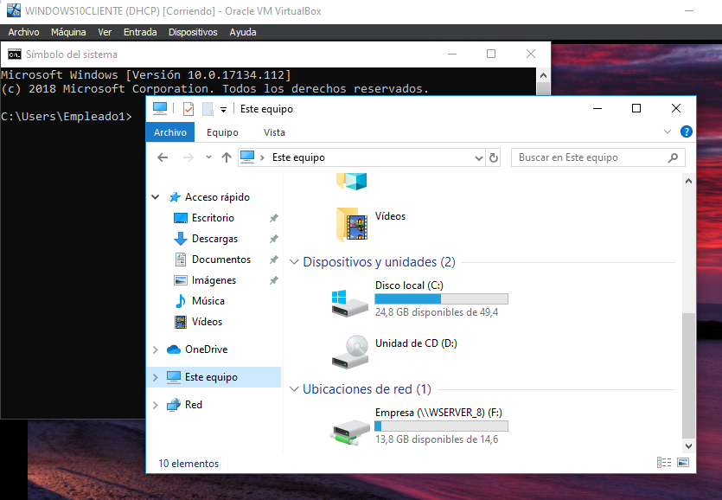

- Con sysadmin1:

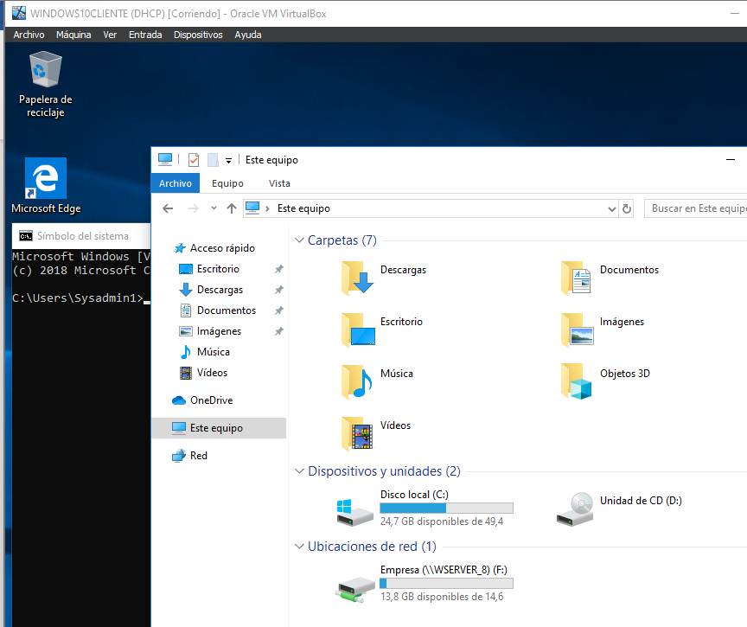

- ¿Se puede limitar el tamaño del perfil (cuotas)? Para el departamento de RRHH...
...investiga y captura pantalla de la configuración para limitar el tamaño del perfil (cuotas), por ejemplo, a 1GB (1000000 de KB)
  - Configurar para que el usuario sea avisado cuando exceda su cuota.

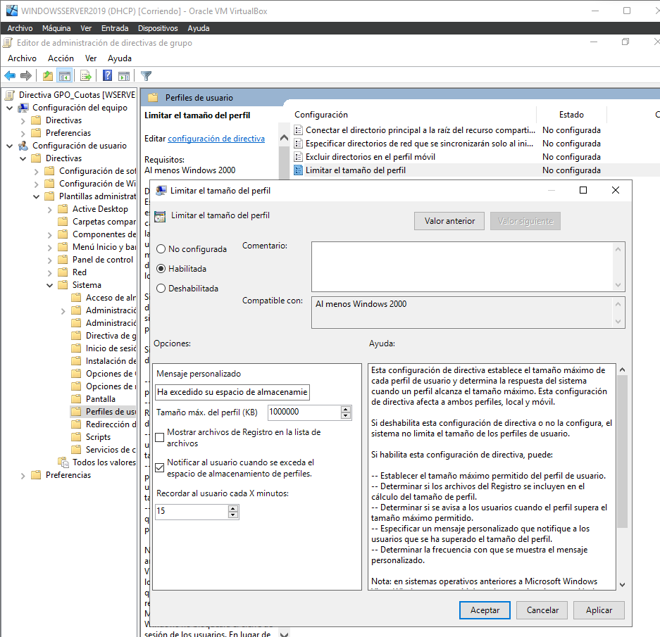

  - Prueba descargando o creando un archivo lo suficientemente grande.

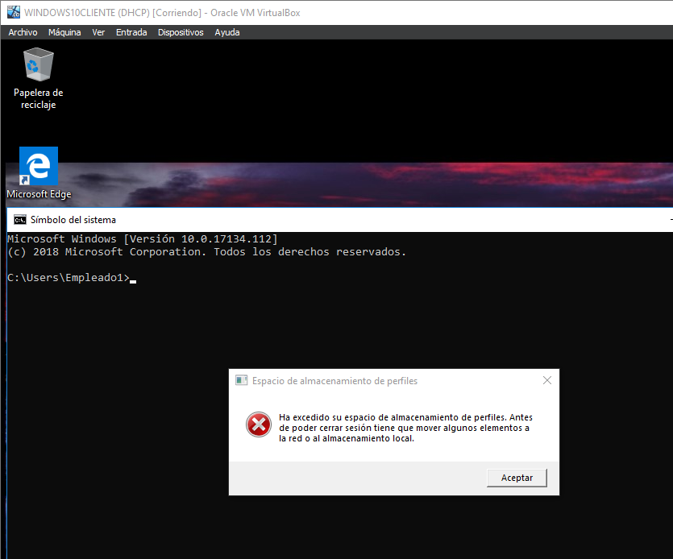

  - Tras la prueba inactiva la GPO.

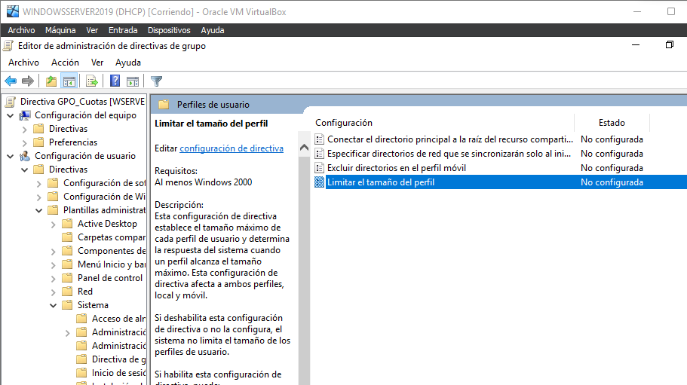
- GPO de servicio de distribución de software desde tu equipo servidor a las estaciones de trabajo del dominio mediante paquetes MSI (.msi):
  - OpenOffice o Firefox.

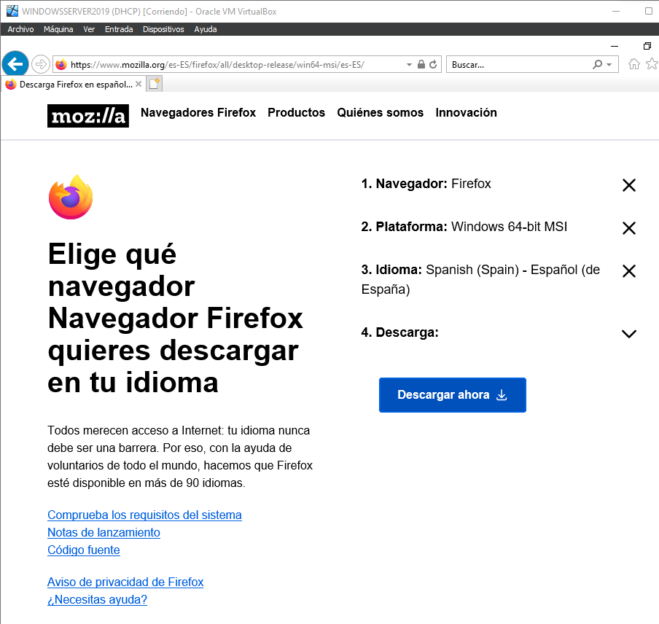

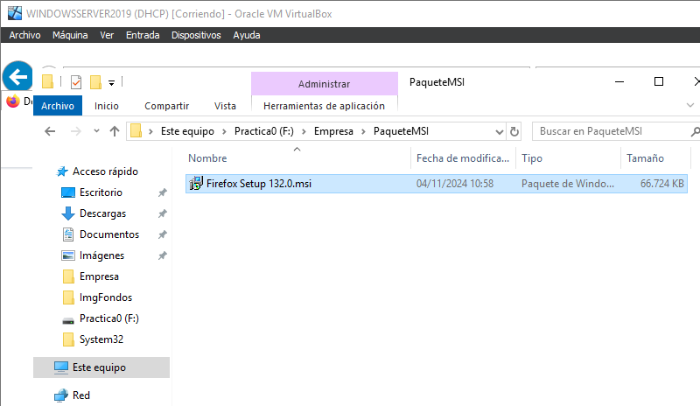

Editamos la GPO, y creamos un nuevo paquete (Lo buscamos en red):

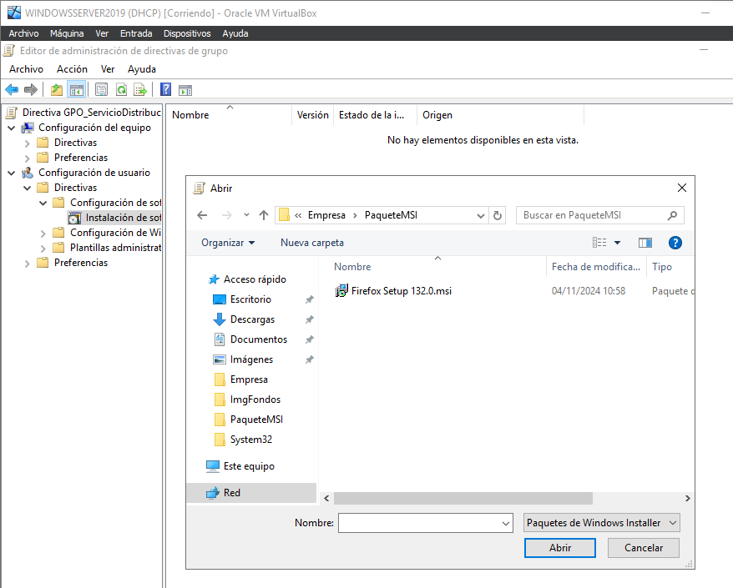

  - Debe ser tipo “asignada”. Explica este tipo de implementación.

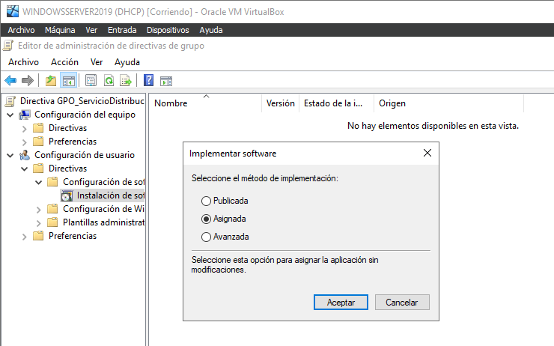

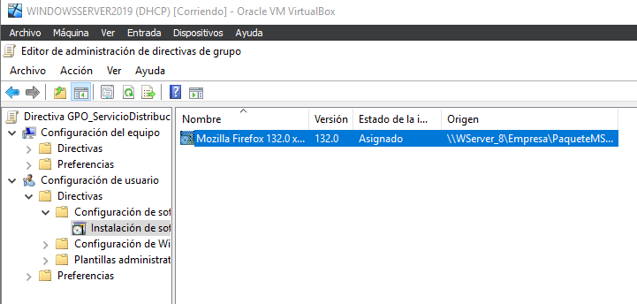
  - La instalación debe comenzar automáticamente al iniciar sesión: asignar a la GPO la propiedad esta propiedad.

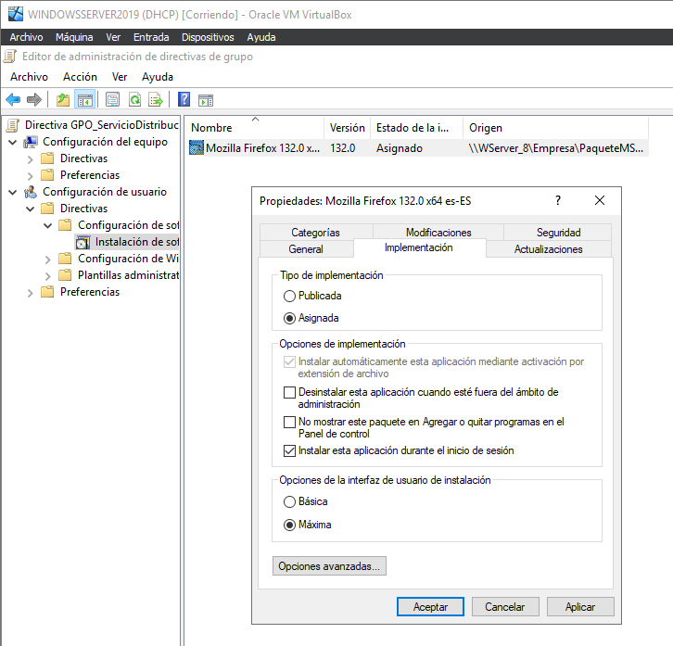

Nota: El paquete .msi debe estar descargado y en una carpeta accesible (compartida). Puedes usar la misma que usaste par compartir el "tapiz" en la práctica anterior.
GPO es: Configuración del usuario -> Directivas-> Configuración de software-> Instalación de SW
Añadir paquete (fichero .msi) Nuevo → Paquete y seleccionar tipo de instalación "Asignada"
Observa: una vez configurada y creada la GPO, para que se instale automáticamente al iniciar sesión, hay que seleccionarlo en Propiedad y activar esa opción. Si no, aparecerá el ejecutable en el Escritorio para que lo instale el usuario.

